**КТО И КАКУЮ ОТВЕТСТВЕННОСТЬ НЕСЁТ ЗА НАРУШЕНИЕ ЗАКОНОДАТЕЛЬСТВА О ПЕРСОНАЛЬНЫХ ДАННЫХ**

**Поделиться с коллегами? Приветствуется.**

Синий шрифт **кликабелен и ведёт напрямую в «КонсультантПлюс»**

За нарушение требований в сфере персональных данных и за невыполнение обязанностей в рамках взаимодействия с Роскомнадзором вас могут привлечь прежде всего к административной ответственности. Например, административный штраф может быть назначен за сбор персональных данных в ненадлежащих целях.

Гражданско-правовая ответственность наступит, если вы причинили убытки или моральный вред гражданину.

Своих сотрудников, допустивших нарушение, вы можете привлечь к дисциплинарной и материальной ответственности. Как работодатель вы отвечаете за нарушение правил работы с персональными данными работников.

Если действия физлица содержат признаки преступления, то его могут привлечь к уголовной ответственности.

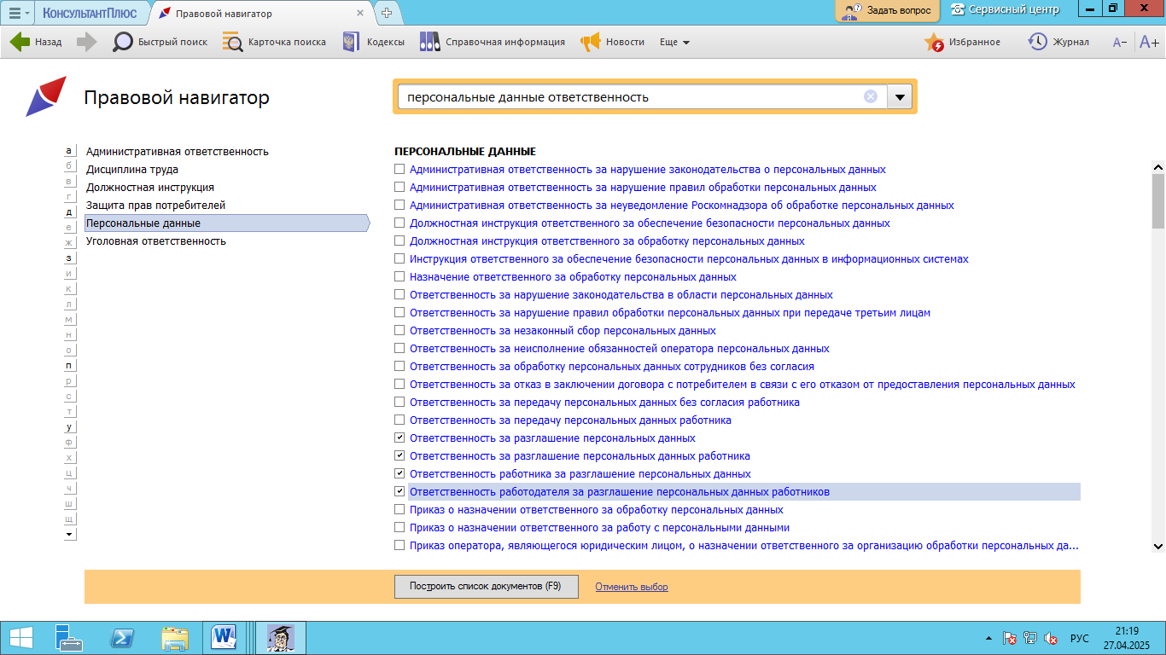

**ПУТЕВОДИТЕЛЬ ПО КАДРОВЫМ ВОПРОСАМ**

[Персональные данные работников](https://login.consultant.ru/link/?req=doc&base=PKV&n=350&dst=100261)

1. Ответственность работодателя за нарушение норм, регулирующих защиту персональных данных

2. Ответственность работника, имеющего доступ к персональным данным других работников, за их разглашение

**Типовая ситуация:**

[Персональные данные работников: понятие, обработка, защита и передача](https://login.consultant.ru/link/?req=doc&base=PBI&n=280124&dst=100084)

(Издательство "Главная книга", 2025)

**Готовое решение:**

[Кто и какую ответственность несет за нарушение законодательства о персональных данных](https://login.consultant.ru/link/?req=doc&base=CJI&n=115380)

(КонсультантПлюс, 2025)

**Готовое решение:**

[К каким видам ответственности может быть привлечен работник](https://login.consultant.ru/link/?req=doc&base=PBI&n=292758&dst=100030)

(КонсультантПлюс, 2025)

Какая ответственность предусмотрена за разглашение персональных данных

**Готовое решение:**

[Какие существуют требования к обработке персональных данных работников организации](https://login.consultant.ru/link/?req=doc&base=GRKPR&n=15&dst=100150)

(КонсультантПлюс, 2025)

Не нашли ответ на **СВОЙ** вопрос?

Задайте его эксперту на «Линии консультаций»

(кнопка **«Задать вопрос»**)

